ENTREGA SEMANAL 2
Data: 05/09/2023
Docente: Colegiado de Fisioterapia
Projeto: Plano terapêutico Neurofuncional
Atividade: Assistência ao paciente com AVC – fase aguda à fase tardia

Produto/Entrega:
- Elaborar plano de cuidados de fisioterapia ao paciente com AVC, reconhecendo as principais diferenças entre AVC isquêmico e AVC hemorrágico
- Identificar as principais alterações apresentadas pelos pacientes após um AVC
- Compreender e aplicar os principais manuseios do paciente hemiplégico focando no controle de tronco

Data da Entrega: 10/09/2023 Rockson André Fritzen

Controle Motor:
- Mobilidade
- Estabilidade
- Mobilidade Controlada
- Habilidade

Mobilidade
Capacidade de iniciar o movimento e realizá-lo em toda a amplitude (ADM + flexibilidade).

Estabilidade
Reações posturais estáticas ou equilíbrio estático, capacidade em manter postura constante perante a influência da gravidade.

Mobilidade controlada
Capacidade de passar de uma postura para outra sem perder o controle postural.

Habilidade
Capacidade do indivíduo em realizar uma função distal perante uma estabilidade proximal (ex: escrita).

Função
Realização de uma atividade visando um objetivo. Ex: Escovar os dentes (atividade onde o objetivo é a higiene pessoal).

Facilitação
Ajuda oferecida pelo terapeuta (ou segmento corporal do paciente não comprometido, órtese, etc) para que ele faça a atividade funcional com menor gasto energético e sem compensações (mais próxima do “normal”).

Compensação
Recrutamento de musculaturas que não necessitam estar ativas para a realização da atividade.

Reação Associada
Aumento do tônus nos segmentos corporais acometidos quando o indivíduo realiza uma função ou quando movimenta o lado não acometido.

Tronco
Segmento corporal recrutado em todas as atividades funcionais.

Parte 1 – Arcabouço teórico

- Como o paciente com Acidente Vascular Cerebral pode apresentar manifestações clínicas de leve a grave, o fisioterapeuta também atua no atendimento pré e intra-hospitalar. As sequelas decorrentes de um AVE podem gerar incapacidade permanente. Refletindo sobre a importância do atendimento pré-hospitalar ao paciente vítima de AVC, para prevenção de incapacidades permanentes:
- Indique os sinais e sintomas do AVC e como identificá-lo?

Fraqueza ou paralisia súbita em um lado do corpo.
Dificuldade para falar ou compreender.
Perda súbita de visão ou visão turva.
Dor de cabeça súbita e intensa sem causa conhecida.
Dificuldade para caminhar ou tontura.

Face (Rosto): Pede-se para a pessoa sorrir e observa-se se um lado da face cai.
Arms (Braços): Pede-se para a pessoa levantar os braços e vê-se se um deles desce ou não se levanta.
Speech (Fala): Pede-se para a pessoa repetir uma frase e verifica-se se a fala está estranha ou arrastada.
Time (Tempo): Se observar algum destes sinais, é urgente chamar uma ambulância.

- Quais os fatores de risco para o AVC?
- Hipertensão arterial.
- Diabetes.
- Colesterol elevado.
- Tabagismo.
- Consumo excessivo de álcool.
- Idade avançada.
- Histórico familiar.
- Arritmias cardíacas, especialmente fibrilação atrial.

- Explique a diferença do AVCH e AVCI.
O AVCH é causado pelo rompimento de um vaso sanguíneo no cérebro, levando a um sangramento. O AVCI ocorre quando há obstrução de um vaso sanguíneo, impedindo que o sangue alcance uma parte do cérebro.

- João da Silva, 86 anos, aposentado, deu entrada na Emergência de um Hospital Regional trazido pela filha. Ela relatou: “Meu pai quando foi dormir ontem estava bem, mas hoje pela manhã ao se levantar caiu da cama! Quando fui erguê-lo percebi que estava com o lado direito todo paralisado e não falava e com a boca torta!”. Ao primeiro exame, o enfermeiro verificou que o paciente estava hipertenso (180x110mmHg), ventilando normalmente e com ritmo cardíaco regular. Apresentava desvio de comissura labial para esquerda e hemiplegia flácida à direita. Ao tentar se comunicar com o paciente notou que ele estava atento às suas perguntas, embora não conseguisse respondê-las.

- Quais as possíveis sequelas que um AVC pode gerar?
- Paralisia ou fraqueza em um lado do corpo.
- Problemas de fala e linguagem.
- Dificuldade de deglutição.
- Alterações visuais.
- Problemas de memória e cognição.
- Alterações emocionais e comportamentais.
- Incontinência urinária ou fecal.

- Em relação ao tronco, quais alterações observamos comumente nos pacientes hemiplégicos (ver livro Exatamente no centro pág. 33-36)?
- Alterações posturais.
- Inclinação lateralizada do tronco.
- Rotação anormal do tronco.

- Escolha dois posicionamentos ou mudança de posturas (ex: deitado, sentado, em pé, mudança de deitado para sentado, etc..) e cite as principais alterações observadas no paciente hemiplégico em consequência das alterações no tronco (ver livro Exatamente no centro pág. 39 a 55).

a). Deitado: Pode haver rotação do tronco, com o ombro e a pelve do lado afetado mais elevados. Também é comum a presença de uma inclinação da cabeça para o lado afetado.

b). Sentado: Os pacientes podem apresentar assimetria, com inclinação para o lado afetado, rotação do tronco e dificuldade em manter o equilíbrio.

- A sensação modifica o movimento enquanto o mesmo acontece, por meio do fornecimento de feedback e feedforward. O que você entendeu desta afirmação e sua relação com o paciente hemiplégico?

A frase refere-se à capacidade do sistema nervoso de responder a informações sensoriais durante o movimento (feedback) e antecipar os requisitos do movimento e ajustar-se de acordo (feedforward). Em pacientes hemiplégicos, a sensação pode estar comprometida, afetando a capacidade do corpo de ajustar-se e responder apropriadamente durante o movimento, dificultando atividades diárias e a reabilitação.

Parte 2 – Prática: Estratégia para intervenção

- De uma forma geral será:
- Reeducação dos componentes dos movimentos básicos do tronco
- Controle adequado da contração concêntrica e excêntrica da musculatura lateral e anterior de tronco
- Dar a mobilidade necessária evitando as fixações

PASSIVO
a) Mobilidade do tronco na postura deitada (pág. 74 e 75)
Flexão e rotação do tronco superior
Explicação:
A posição supina (deitado de costas) facilita uma análise isolada da mobilidade do tronco. Flexão refere-se ao movimento de dobrar que diminui o ângulo entre um segmento e seu segmento proximal. Rotação refere-se ao movimento de girar a coluna em torno de seu eixo. A adequada mobilidade do tronco nesses movimentos garante uma distribuição de força equilibrada ao longo da coluna e previne o estresse excessivo.

Foto demonstrando no colega:
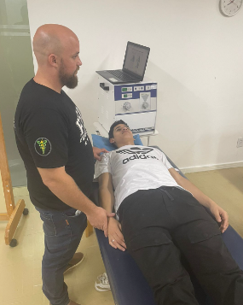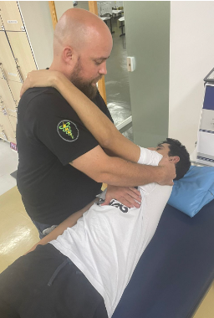
b) Mobilidade do tronco entre deitado e sentado (pág. 97 - 99)
Flexão e rotação de tronco
Explicação:
A transição de uma posição supina para sentada exige adequada flexão e rotação do tronco. Um esforço coordenado dos músculos centrais anteriores e posteriores garante uma transição suave, minimizando o risco de lesão. Este movimento é essencial para muitas atividades diárias, como sair da cama.

Foto demonstrando no colega:
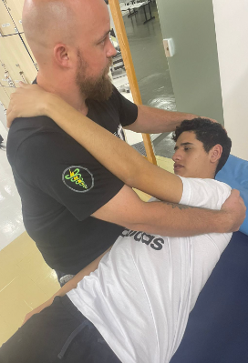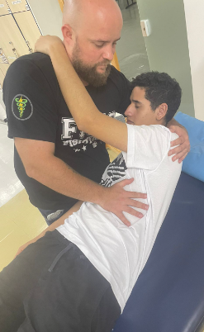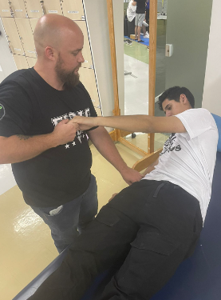
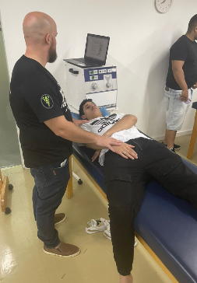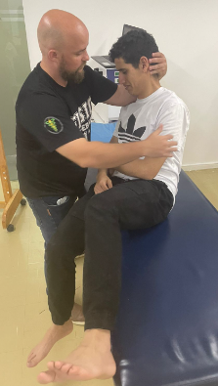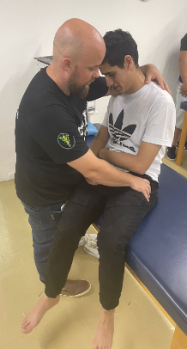
ATIVO – Postura sentada.
- Plano sagital (pág. 109 – 111)
Explicação:
• Antes de praticar atividades sentado, importante que o paciente saiba corrigir sua postura.
• A estabilização da coluna é um pré-requisito para a marcha normal, bem como para realizar movimentos seletivos e hábeis em MMSS.
• O paciente tenderá a sentar com os quadris estendidos e coluna em postura cifótica quando não corrigido.
Em uma posição sentada, os movimentos no plano sagital envolvem principalmente flexão e extensão. Manter uma postura ereta enquanto está sentado reduz o esforço nos discos vertebrais e promove um alinhamento espinhal ótimo.

Foto demonstrando no colega:
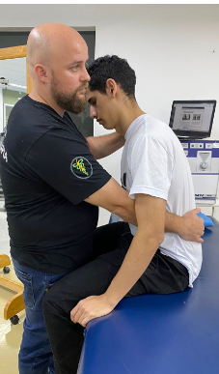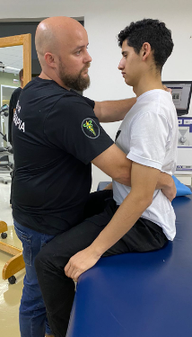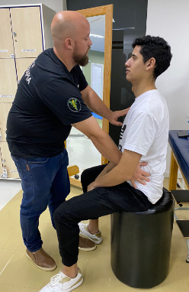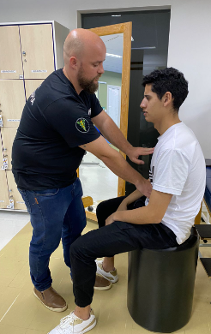

- Plano transverso + plano sagital (pág. 111 – 113)
Explicação:
Paciente senta-se ereto e a terapeuta ajuda-o a posicionar a mão hemiplégica no ombro oposto. Com a mão sadia ele segura a parte superior do braço afetado para ajudar a tracionar a escápula para frente à medida que a terapeuta move seu tronco para trás, atrás do seu centro de gravidade. Terapeuta posiciona um dos braços nos seus ombros, com a mão assistindo a segurar a mão hemiplégica do paciente enquanto ao mesmo tempo pressiona o ombro hemiplégico para frente e para baixo. Com a outra mão, traz as costelas dele para baixo e unidas ao centro, indicando onde a atividade muscular deve ocorrer. Perceba o cotovelo movendo-se em direção ao quadril contralateral.

Foto demonstrando no colega:
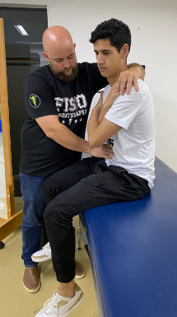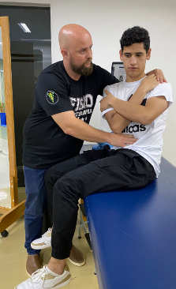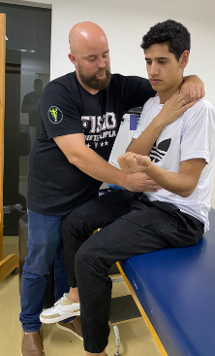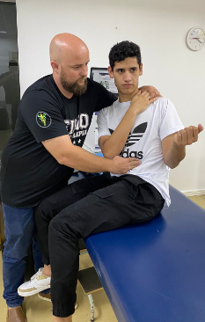

- Plano transverso + descarga de peso em MMSS (pág. 115 – 119)
Explicação:
Rodando para o lado bom: Terapeuta usa uma das suas mãos para segurar a parte superior do braço do paciente, tracionando-o para frente. O dorso da mão aplica uma pressão contra o esterno, para ajudar na flexão da coluna torácica e a outra mão guia a mão hemiplégica. Após, mantém a mão do paciente na maca com a sua coxa. Corrigir posicionamento do ombro saudável e da pelve e perna hemiplégica.

Foto demonstrando no colega:
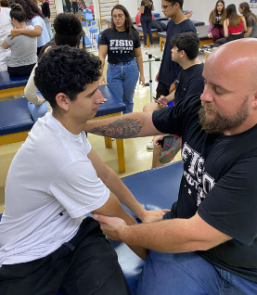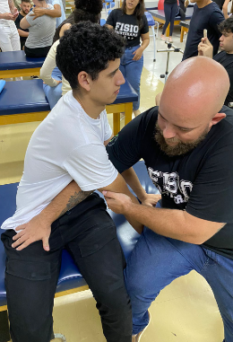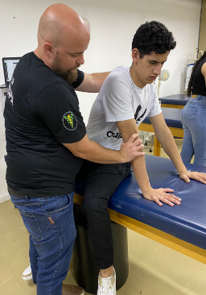
- Plano sagital – sentado para em pé (pág. 145-152)
Explicação:
A transição de sentar para ficar de pé é um movimento complexo que requer coordenação de vários grupos musculares. Garantir a técnica adequada evita o esforço excessivo nas costas e nos joelhos.

Foto demonstrando no colega:

ATIVO
- Em plano instável (bola ou rolo)
Plano frontal e sagital (pág. 217 – 222)
Explicação:
Exercitar-se em superfícies instáveis, como uma bola de estabilidade ou rolo de espuma, desafia o sistema proprioceptivo do corpo. Exige uma ativação aumentada dos músculos centrais, melhorando a força e a estabilidade.

Foto demonstrando no colega:

Referências para consulta:
DAVIES, P. M. Exatamente no Centro – Atividade Seletiva do Tronco no Tratamento da Hemiplegia no Adulto. 1.ed. São Paulo: Manole, 1996.

